**單晶片的介紹**

何謂單晶片？**將構成微電腦系統所需的要件全部做在一片晶片上**。例如：

* 電腦中包含是中央處理單元(CPU)、記憶體、以及I/O，各有其專司職責及用途。
* CPU負責將程式解碼及執行、記憶體負責儲存程式及資料，而I/O則負責提供電腦系統與外界週邊設備的溝通管道。
* 通常我們所稱的微電腦指的是通用型(General Purpose)微處理機晶片，例如Z80、6502、8085、80386晶片等，也就是說這些晶片只具有CPU的功能，若想要構成一部完整的電腦系統，則必須要搭配其它的記憶體晶片、I/O介面晶片、以及相關的支援晶片，這些CPU晶片才能動作。

一般而言，單晶片微電腦只含有少量的記憶體及I/O點，以在此所介紹的8位元8051晶片為例。

|  |
| --- |
| **以下為8051的晶片介紹：**  1、專為控制應用所設計之八位元CPU。  2、加強了布林代數(單一位元的邏輯)之運算功能。  3、32條雙向且可被獨立定址之I/O。  4、晶片內部有128位元組可供儲存資料的RAM。  5、內部有兩個16位元計時器(8052有三個)。  6、具全雙工UART。  7、5個中斷源，且具有兩層(高/低)優先權順序之中斷結構。  8、晶片內有時脈(Clock)振盪器線路。  9、晶片內有4K(8K/8052)位元組的程式記憶體(ROM)。  10、程式記憶空間可達64K位元組。  11、資料記憶體空間可定址到64K位元組。 |

* 1. **1.2.3代單晶片介紹**

**第一代單晶片：**

在1976年，Intel公司首先發展單晶片專用型CPU(中央處理器)，以MCS-48(8048)為代表，它整合了ALU(邏輯運算單元) + Memory(記憶體) + I/O(輸出輸入) +Timer(計時) + Interrupt(中斷)功能。

**第二代單晶片：**

在1978年，Intel公司所開發的MCS-51，提升的功能包括16位元的定址空間，串列通訊UART功能，並且增加了特殊功能暫存器(STR)的集中管理模式，具重要地位的單晶片系列。

**第三代單晶片：**

在1982年，外部介面電路增強，滿足測控功能與便捷的程式儲存與修改(ISP；可線上燒錄)，ADC(類比數位轉換器)、DAC(數位類比轉換器)，高速I/O port、WDT(看門狗)、FlashROM…等。如ATMEL的89C51、RISC的PIC。

**第四代單晶片：**

在1990年至今，市場針對不同需求，發展各具特色的單晶片，如以89C51為核心的單晶片，AVR與ARM新一代嵌入式系統(Embedded system)，讓單晶片的應用由工業控制、玩具家電，朝向行動通訊方向發展。

* 1. **8051核心單晶片**

我們所使用的為Intel公司公開8051核心技術，全球知名公司，飛利浦、Dallas、Simens、ATMEL、華邦等、以8051為核心開發的許多各具特色的單晶片系列，這些具有相同核心的單晶片統稱為8051系列。下圖為晶片之接腳圖：

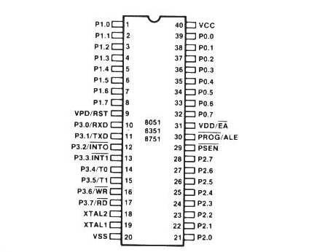 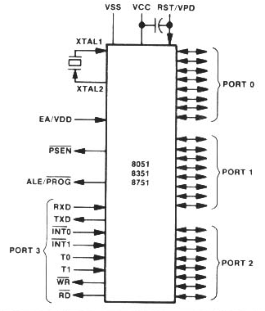

圖1、接腳圖

**接腳說明：**

接腳圖1為8051/8751/8031晶片的40支接腳DIP包裝的接腳圖。一如Intel公司其它的CPU晶片一樣，8051晶片也有許多接腳是多用途的。在此將說明每一支接腳的信號名稱及其功能用途。信號名稱後面括號中的數字代表其接腳號碼。

Vss(20)：

接地(GND)電源信號。

Vcc(40)：

+5V電源輸入端。

XTAL1(19)，XTAL2(18)：

工作頻率輸入信號。若使用石英振盪晶體時，則應將石英晶體的兩支接腳接到

XTAL1與XTAL2接腳上。若使用外部的脈波信號源時波信號應接至XTAL接

腳上，而XTAL2則必須接地。可使用的工作頻率範圍為:1.2~l2 MHz。

RST/VST(9)：

硬體重置(Reset)輸入信號。當本接腳收到一個由low上升為high的轉態信號

時，8051將被重置，此時8051將其內部的特殊功能暫存器(Special Function

Register，SFR)設定為預設值，並由位址0000H開始執行程式。本接腳(VPD)

亦可用於8051的功率下降(Power Down)模式，當VPD維持約+5V而Vcc低於

規定的+5V-5%時，VPD將供應電源(稱之為Standby Power)給其內部的RAM

使用，以保存其資料。

/EA(31)：

外部存取致能(External Access Enable)輸入信號。決定程式記憶體最前面bytes(0000H-0FFFH)是來自晶片內部的ROM/EPROM(/EA=H)，或來自外部的ROM/EPROM(/EA=L)。注意:由於8031晶片無內部的ROM/EPROM，故803l的/EA必須接地(即低電位信號)。

P0.0~P0.7(39~32)：

埠0。本接腳有兩種用途：當作I/O埠時為8位元雙向開吸極(Open Drain)的I/O埠，將信號1寫入埠0時，可使其接腳進入高阻抗狀態，此時可當作I/O輸入接腳，每支接腳可驅動 8 個 LS TTL 負載。本接腳亦當作多工式的低階位址(A0-A7)及資料(DO-D7)匯流排，可供存取外部的記憶體。通常在每一個指令週期中先送出低階位址信號(此時亦伴隨著送出ALE信號)，然後再送出資料信號，故這8支接腳又稱之為AD0-AD7。

P1.0~P1.7(1~8)：

埠1。為8位元雙方向性的I/O埠。將信號l寫入埠l時，可使其接腳由其內部提升為高電位狀態，此時可當作I/O輸入接腳。每支接腳可驅動4個LS TTL負載。在8052系列晶片中，P1.0及P1.1可做如下之用途：

‧T2(P1.0)：計時器/計數器2外部信號輸入端。

‧T2EX(P1.1)：計時器/計數器2在捕捉(Capture)模式時的觸發/重新載入信號輸入端。

P2.0~P2.7(21~28)：

埠2。本接腳有兩種用途：當作I/O埠時為8位元雙向I/O埠。將信號1寫入

埠2時，可使其接腳由其內部提升為高電位狀態，此時可當作I/O輸入接腳。

每支接腳可驅動4個LS TTL負載。本接腳亦當作高階位址(A8-A15)匯流排，

以存取外部記憶體。

P3.0~P3.7(10~17)：

埠3。為8位元雙方向性的I/O埠。將信號1寫入埠3時，可使其接腳由其內部提升為高電位狀態，此時可當作I/O輸入接腳。每支接腳可驅動4個LS TTL負載。本接腳亦可使用於下列之用途：

RXD(P3.0)：串列埠信號輸入端。

TXD(P3.1)：串列埠信號輸出端。

/INT0(P3.2)：外部中斷 0 信號輸入端。

/INT1(P3.3)：外部中斷 l 信號輸入端。

T0(P3.4)：計時器/計數器 0 外部信號輸入端。

T1(P3.5)：計時器/計數器 l 外部信號輸入端。

/WR(P3.6)：外部資料記憶體寫入閃控(Strobe)信號輸出。

/RD(P3.7)：外部資料記憶體讀取閃控(Strobe)信號輸出。

/PSEN(29)：

程式儲存致能(Program Store ENable)閃控輸出信號。在外部程式記憶體的指令碼擷取週期時，/PSEN將送出一個閃控信號，以表示CPU正自外部的程式記憶體中讀取指令碼。

ALE(30)：

位址閂鎖致能(Address Latch Enable)輸出信號。當CPU自外界記憶體中擷取指令碼或存取資料時，ALE將會在一個匯流排週期(Bus Cycle)開始時送出H的信號，表示P0.0-P0.7(AD0-AD7)正送出低階位址A0-A7信號，以供外界電路鎖定這些低階位址信號。由於ALE信號頻率固定為振盪器工作頻率的1/6，故ALE信號也可當作脈波信號源。

* 1. **開發板的電路圖**

在撰寫程式前，需知道一些元件，例如：七段顯示器、LED燈…等等的排線是如何接線的，故需要先知道所使用的板子接線的部分，以下為開發板之電路圖。

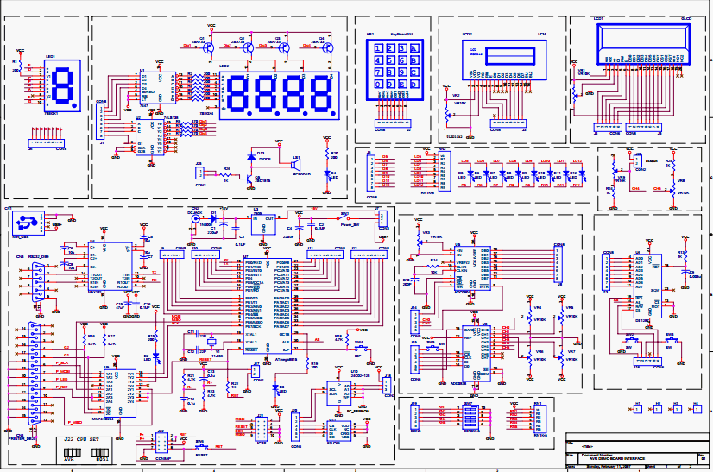

1. 七段顯示器

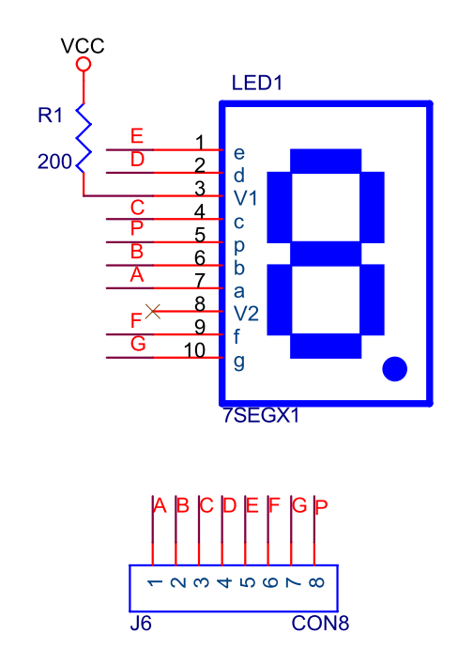

2.4顆並排的七段顯示器

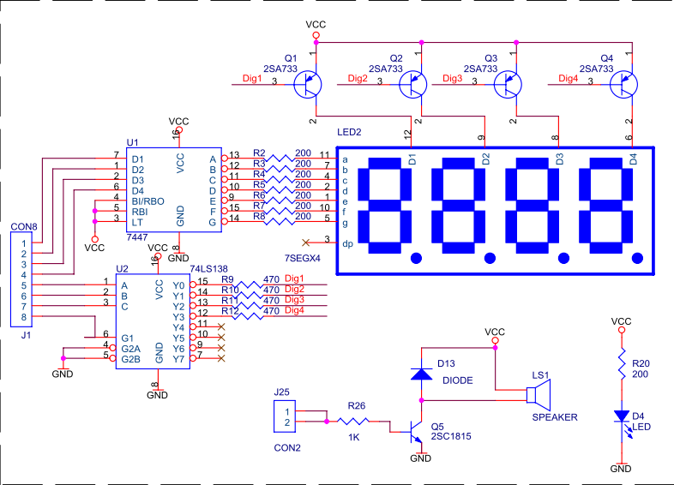

3.4*4的鍵盤

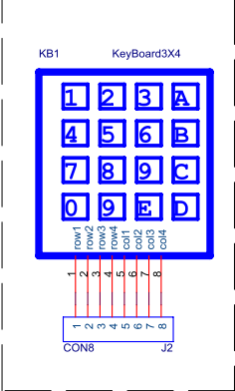

4.2*16的LCD

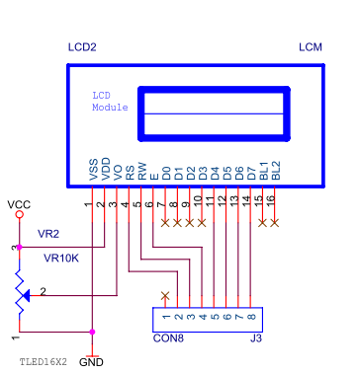

5.繪圖型的LCD

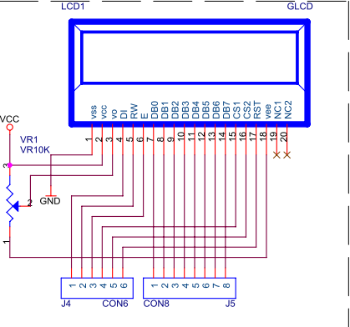

6.LED燈

J23

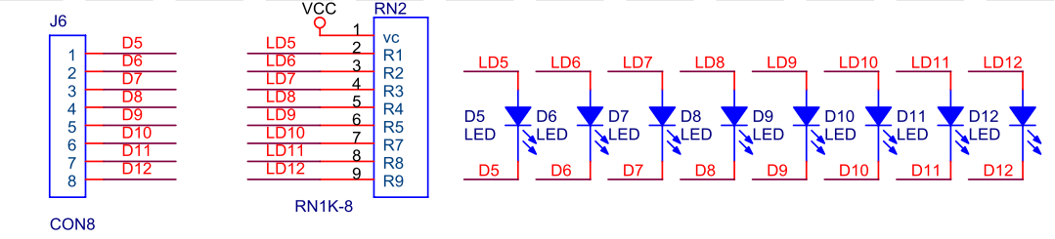

7.8515單晶片

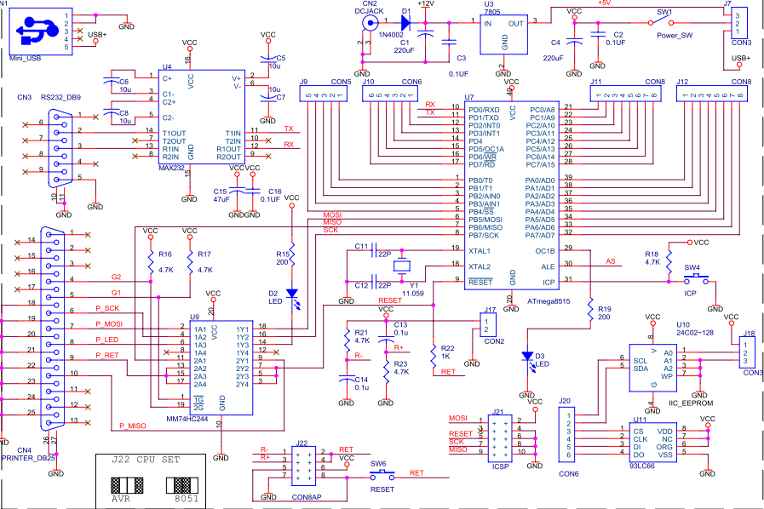

8.AD(數位轉類比轉換晶片)

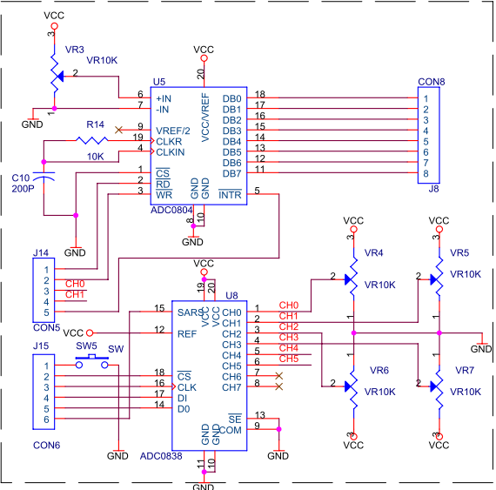

9.DALLAS1287(Real Time Clock)時鐘

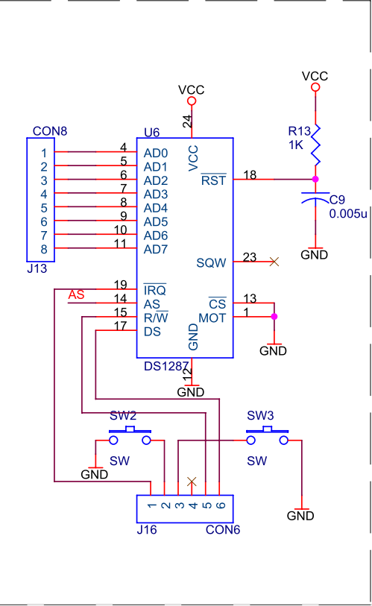

10.指撥開關

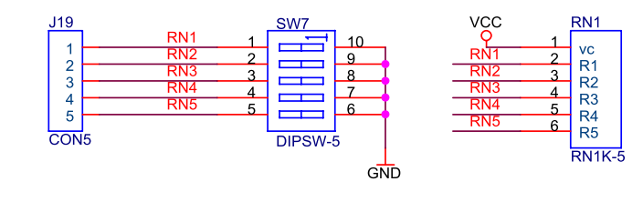

11.旋鈕

